Муниципальное бюджетное дошкольное образовательное учреждение
детский сад с. Сосновка

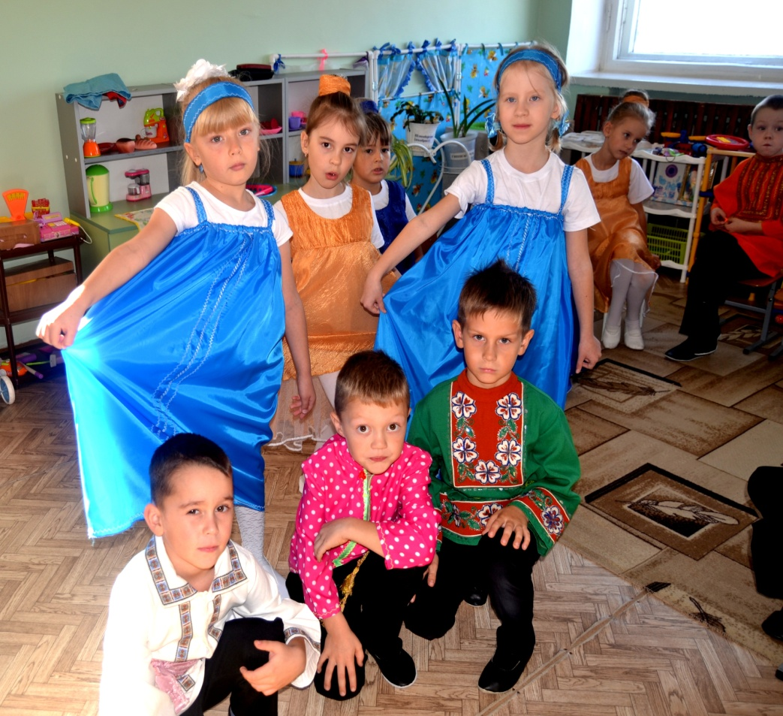

Руководитель проекта
Музыкальный руководитель: Алиева Л. В.
Воспитатель: Булекова Т. В.

2019 г.
“ Едва ли можно найти материал более близкий, затрагивающий интересы и потребности детского возраста и потому самый занимательный, чем тот, который связан с детским бытом, с повседневной детской жизнью, который возник, вырос и развился из исканий высокой радости детской народной массы. Это - детский фольклор.”
Г.С. Виноградов, крупнейший исследователь детского фольклора.
Вид проекта: творческий, групповой, комплексный.
Участники: дети подготовительной группы.
Возраст детей: 6-7 лет.
Продукт совместной деятельности: творческие гостиные, народные праздники, вокальное пение и сочинительство, изготовление афиш, программ, приглашений, игры – этюды.
Продукт детской деятельности:
1. Создание альбомов детских работ.
2. Выставка детских рисунков.
3. Выставка детских музыкальных инструментов, изготовленных своими руками.
4. Конкурс лоскутных одеял для Матрешки.
5. Конкурс детских работ по росписи пасхальных яиц.

Постановка проблемы

В настоящее время многие современные дети растут на примитивных музыкальных “шедеврах”, единственной целью которых является бездумное подчинение ритму и оглушительной какофонии звуков. Это создает обстановку духовной бедности и художественной серости, и не способствует гармоничному и нравственному развитию личности.
Наблюдая за детьми во время проведения фольклорных праздников, театральных народных представлений, фольклорных спектаклей, при знакомстве с различными формами устного народного творчества и малыми музыкальными фольклорными формами, виден их живой интерес к этому процессу и познавательная активность. У детей рождается ответное, душевное чувство, интерес к обычаям и культуре народа, носителями которой они являются, гармонично формируются нравственные ценности: представление о добре, красоте, правде и верности, которые приобретают в наши дни особую значимость.
Прислушиваясь к речи детей, можно отметить ее скудность, слабые попытки строить логические фразы, рассказы, высказывать мысли, пересказывать текст. В разговорной речи детей присутствуют слова уличного жаргона, а русские пословицы, небылицы, поговорки, скороговорки (древнейшая логопедия), прибаутки, песни, потешные и докучные сказки и т.д. не только открывают звуковые красоты родного слова, координируют движение и речь, но и расширяют, обогащают, активизируют словарный запас ребенка.

Краткое описание проекта
Целью данного проекта является освоение детьми фольклорного наследия русского народа, как самобытной, целостной системы гармоничного и творческого развития личности.
. Данный проект является необходимым, т.к. дети нашего сада проявляют активный интерес и желание заниматься поэтическим и музыкальным фольклором, с удовольствием принимают участие в театрализованных представлениях и фольклорных праздниках, проявляют навыки актерского мастерства в инсценировках, играх, плясках, хороводах, что доставляет им большую радость.
В результате реализации проекта у детей будут сформированы навыки актерского мастерства, будут развиваться импровизационные способности, коммуникативно-речевая деятельность через обыгрывание произведений детского фольклора. И уже как вершина творческого достижения – это их участие в постановке театрализованного представления, где в совокупности представлены различные жанры народного песенного и поэтического творчества.
Педагоги получат интересную технологию работы с детьми, основанную на создании образно-игровых ситуаций, требующих от детей перевоплощения, работы фантазии, воображения. Они сделают вхождение в мир фольклора для ребенка желанным, интересным, занимательным, личностно окрашенным и значимым. Также педагоги приобретут опыт в изготовлении костюмов, бутафории, реквизита и опыт совместного сотрудничества с детьми и родителями.
Проект будет реализовываться через систему групповых и игровых занятий с детьми, через презентацию для родителей, через участие детей в театрализованном представлении.
Всего в проект будут вовлечены 25 детей дошкольного возраста и их родители, музыкальный руководитель и воспитатель.
Цель проекта:
Приобщать детей к истокам русской культуры, воспитывать у детей способность и умение эстетически воспринимать произведения народного творчества, развить умение и навыки исполнительской деятельности.
Процесс познания и усвоения духовной культуры должен начинаться как можно раньше. «С молоком матери» ребенок должен впитывать культуру своего народа через колыбельные песни, потешки, игры – забавы, пословицы, поговорки, сказки, произведения декоративного народного искусства. Только в этом случае народное творчество оставит в душе ребенка глубокий след, вызовет устойчивый интерес.
Задачи:
1. Формировать у детей устойчивый интерес к народному творчеству, желание знакомиться с разнообразными жанрами фольклора.
2. Развивать умение разыгрывать театральные представления, основанные на русском фольклоре.
3. Создавать необходимую предметно–развивающую среду.
4. Развивать творческие способности дошкольника.
5. Воспитывать патриотические чувства, гордость за великую державу.

Предполагаемый результат:
В результате реализации проекта:
1. Дети познакомятся: с устным народным творчеством (скороговорками, потешками, небылицами, прибаутками, присказками, шутками), с разными видами народной песни (хороводной, плясовой, игровой, лирической) и играми.
2. У детей будут сформировано умение свободно и непринужденно общаться, умение разыгрывать спектакль по знакомому сюжету, выразительно в своей роли и в игровом взаимодействии, умение сочинять этюды по сказкам, нафантазированным сюжетам.
3. Разовьется сфера чувств, готовность к творчеству, коммуникабельность.
4. Будет сформирована выразительная, красочная, полная ярких сравнений, речь.
Оценка результатов:
Оценка эффективности по итогам работы будет проводиться по трем направлениям: дети, педагоги и родители.
Определение продвижения детей будет отслеживаться через проведение диагностики на начало и конец учебного года, через наблюдение и анализ работы по музыкальной деятельности, через просмотр театрализованного представления, видеоматериалов.
По окончании проекта будет проведено анкетирование всех участков с целью подведения итогов работы, определения роста профессионального мастерства педагогов.
План реализации проекта
Реализация данного проекта рассчитана на 4 месяца и будет проходить в 3 этапа:
1 этап – подготовительный (1 месяц – октябрь). На этапе создается информационная база необходимая для реализации проекта, осуществляется рекламно-информационная кампания.
2 этап – основной (2 месяца – январь-февраль). Реализация основных видов деятельности по направлениям проекта.
3 этап – заключительный (1 месяц – март). Итоговый, включающий в себя сбор и обработку диагностических результатов, и соотнесение поставленных задач, прогнозируемых результатов с полученными результатами.

Взаимодействие педагогов и родителей

1. Музыкальный руководитель - Алиева Лала Валерьевна.
2. Воспитатель группы - Булекова Татьяна Викторовна.
3. Родители детей группы « Непоседы».

Взаимодействие с семьей
1. Беседа с родителями на тему « Фольклор – как средство патриотического воспитания ребенка».
2. Изготовление родителями книжек – малышек «Моя первая колыбельная», «Потешки, поговорки, пословицы».
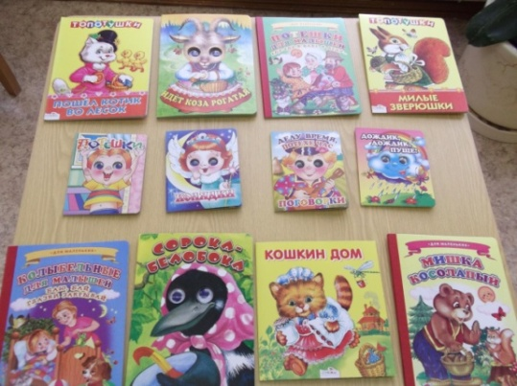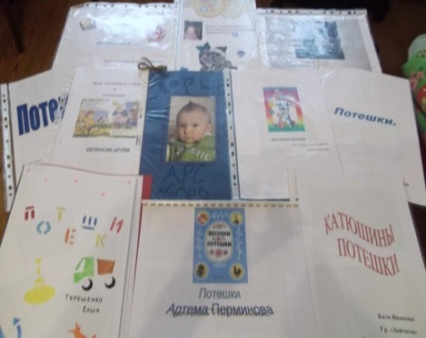
3. Совместное творчество бабушек, мам и детей: «Лоскутное одеяльце для Матрешки», «Шьём костюмы своими руками».
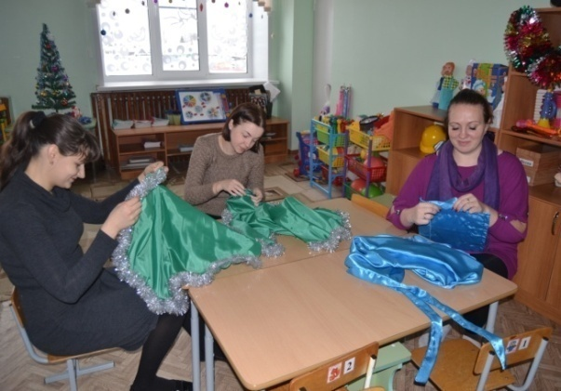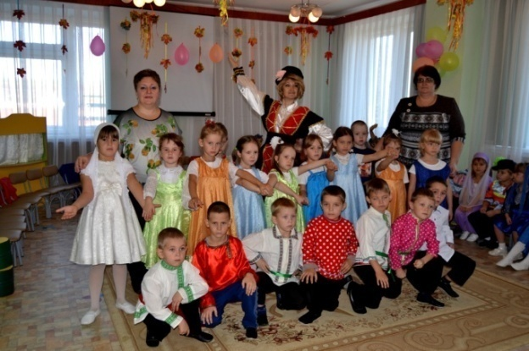
4. Изготовление родителями дидактического материала к музыкальным занятиям.
5. Создание мини-музея «Русская изба».
5. Консультация для родителей «Музыкатерапия»

Консультация для педагогов
1. Показ открытого занятия по ознакомлению детей с народными ремеслами «Балалаечка – душа народа», « Русская ложка, что за загляденье!».
2. Консультация «Артикуляционная, пальчиковая гимнастика и дыхательные голосовые упражнения – основа для закрепления произношения звуков у дошкольника».
3. Открытый показ развлечения « Открывайте ворота, ярмарка идёт!»

Оборудование и оснащение педагогического процесса
1.Организовать в педагогическом коллективе тематическую выставку
« Русский национальный костюм».
2. Разработать планы бесед по народному творчеству.
3. Подобрать иллюстрированный материал.
4. Игровая деятельность: народные игры – хороводные и подвижные.
5. Создать в группах фонотеку фольклорных произведений для прослушивания в свободной деятельности детей.

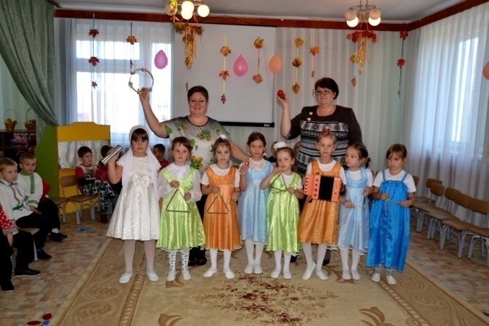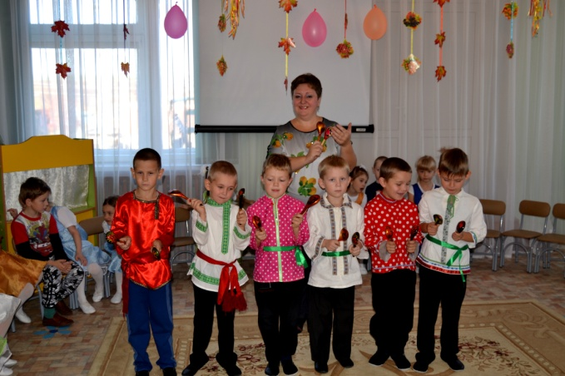

Системная паутинка по проекту
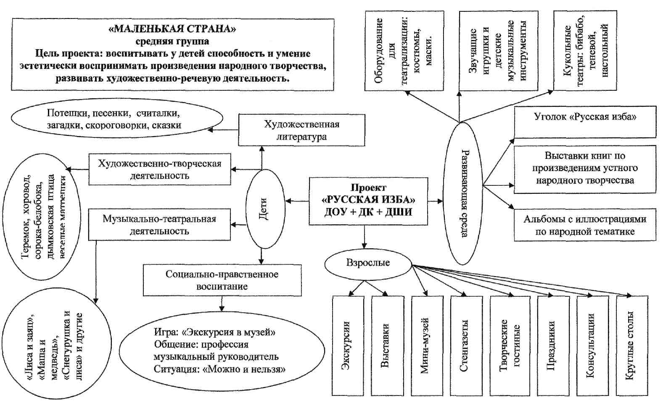
изба»

БАБЬЕ ЛЕТО

Ц е л и: приобщать детей к культуре русского народа, познакомить с народными традициями; дать элементарные представления о том, что такое «бабье лето»; учить видеть и наблюдать изменения в природе, воспитывать любовь к родному краю, к традициям и обычаям русского народа.
О б о р уд о в а н и е: корзина с овощами.
Ход занятия
I. Беседа.
В о с п и т а т е л ь. Бабушка-загадушка в гости к нам пришла и для вас, ребята, загадку принесла.
Загадка об осени:
Пришла без красок и без кистей
И перекрасила все листья;
Дни стали короче, длиннее стали ночи.
Кто знает, кто знает, когда это бывает?
(осенью.)
– По каким приметам вы узнали осень? Сейчас какое время года? Какой месяц осени?
С давних пор на Руси в этот день провожали лето. В народе говорили: «Семен-день лето провожает». Все лето крестьяне работали от зари до зари в поле, на огородах.
– Подскажите мне, ребята, что же они выращивали на полях, на огородах.
От того, что все дни они были заняты, людям не хватало времени заниматься домашними делами! И вот, наконец, вся работа закончена: собран урожай, посеяны озимые. Настало время и для домашних дел. Надо засолить огурцы, помидоры, заготовить картофель, лук.
– Какие вы ещё знаете овощи? (капусту, свёклу, редьку.)
Женщины вычищали избы, мыли окна, готовили зимнюю одежду, штопали её, чинили.
– А как вы думаете, кто был главным помощником у мам? (дети.)
– А как вы помогаете своим мамам по хозяйству?
– На кого возлагалась основная работа по дому? (на женщину.)
Поэтому на Руси эту пору называли «бабьим летом», оно продолжалось одну неделю, до 21 сентября. Устав от работы, девки (девушки), бабы (женщины), молодцы (парни) – вся деревня, выходили на улицу. Пели, плясали, водили хороводы, играли на гармонях, на балалайках, на ложках, играли в разные игры – веселились от души.
Есть такие народные приметы:
• Бабье лето ненастно – к сухой осени.
• Много паутинок, летающих по ветру – к ясной осени и холодной зиме.
• Если первый день бабьего лета ясен – то и осень будет теплая.
Много желудей в сентябре на дубу – к лютой зиме.
Самой природой были подарены теплые дни и вечера, чтобы дать отдохнуть женщинам, догулять после тяжелого лета.
Давайте встанем в хоровод и повеселимся.

II. Итог занятия.
Инсценировка русской народной песни «Плетень».

Дополнительный материал
В бабье лето любила молодежь избавляться от мух, устраивала похороны мух. После обеда старательно разодетые в свои лучшие наряды девушки собирались все вместе и приглашали знакомых парней. Все они дружно – парни и девушки – с азартом ловили мух, а из свежей редьки делали «коробочки», клали туда этих мух, затем молодёжь копала маленькие ямки, оплакивали мух: «ой-ой-ой, ай-ай-ай», закапывали, ставили маленькие крестики из веточек, поминали разными сладостями. Парни и девушки завязывали дружбу.
В бабье лето мальчиков 4 лет сажали на коня, это было очень опасно, но зато тех, кто удержался, считали настоящими мужчинами.
В бабье лето мужчины начинали охоту на лис. К концу лета у зверей и домашних животных заканчивается линька. Шерсть становится густой, блестящей, пушистой. Каждая хозяйка мечтала о воротнике или шапке из такого меха.
• Слушание пьесы из фортепианного альбома П. И. Чайковского «Времена года»: «Охота» (сентябрь).
• Зрительный ряд: репродукции с изображением сцен охоты.
• Чтение рассказа или сказки об охоте.
С начала бабьего лета во всех домах в печи добывали «новый огонь», из которого вечером впервые с лета зажигали лампы, свечи, лучины и начинали вечерние дела при огне.
– Ребята, вспомните летние вечера – рано ли смеркалось? когда наступал вечер, включали ли вы свет дома? (Нет.) А почему? (Потому что на улице было светло.)
Летом дни длиннее, а сейчас, осенью, они становятся короче, к вечеру уже темнеет.
Вместе с детьми зажечь лампу, свечу или лучину.

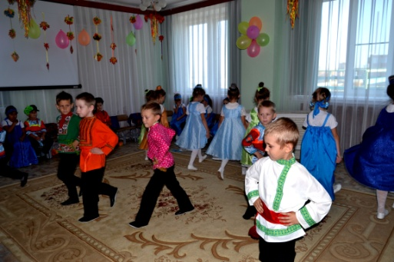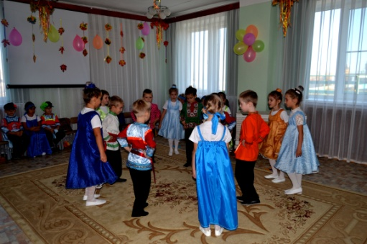
«БЕЗ ЧАСТУШЕК ПРОЖИТЬ МОЖНО,
ДА ЧЕГО-ТО НЕ ЖИВУТ»
Ход занятия
(Дети с воспитателем сидят на «завалинке» перед «домом». Входят гармонист с девушкой (музыкальный руководитель) и поют частушки.)
Я пойду да разойдуся
По зелёной по траве,
Заиграли гармонисты –
Все волнуется во мне.
Музыкальный руководитель. Ребята, а что я спела: частушку или песню?
(Дети отвечают.)
Музыкальный руководитель. Правильно: частушку не спутаешь с песней. Это – коротенькие плясовые песенки. В разных местах народ называл их по-разному: «припевками», «вертушками», «коротушками», то есть частой, скорой песенкой. Плясовые песни быстрого темпа исполнения издавна в народе назывались «частыми». Вот так появилось новое название этим плясовым песенкам – частушки.
Послушайте несколько частушек.
Эй, девчонки-хохотушки,
Запевайте-ка частушки,
Запевайте поскорей,
Чтоб порадовать гостей.
Шире круг, шире круг,
Дайте круг пошире!
Не одна иду плясать –
Нас идёт четыре!
Не хотела выходить,
Стояла и стеснялася,
А гармошка заиграла–
Я не удержалася.
Если б не было воды –
He было бы кружки.
Если б не было девчат –
Кто бы пел частушки?
А действительно, кто и где поёт частушки?
Частушки исполняли на гулянках, посиделках. Пела их в основном молодежь. Поэтому неудивительно, что главными героями являются парень и девушка, а большинство частушек посвящено теме любви.
Вот примеры таких частушек.
У меня на сарафане
Петухи да петухи.
Когда вырасту большая –
Берегитесь, женихи!
Мама, чаю, мама, чаю
Из большого чайника!
Когда вырасту большая –
Полюблю начальника.
Я на бочке сижу,
Бочка вертится,
Не люби меня –
Мама сердится!
Я каталась на качелях,
Уронила брошку.
А кому какое дело –
Я люблю Серёжку!
Гармониста я любила,
Гармониста тешила,
Гармонисту на плечо
Сама гармошку вешала.
На столе стоит стакан,
А в стакане тесто,
До свиданья, папа с мамой,
Я уже невеста!
Топится, топится
В огороде баня,
Женится, женится
Мой милёнок Ваня.
Не топись, не топись
В огороде, баня,
Не женись, не женись,
Мой милёнок Ваня!
А ещё в частушках было безобидное подшучивание. Девушки подшучивали над парнями, парни над девушками, а жители одной деревни – над жителями другой.
Как Сосновские ребята
Стали моде подражать.
Надели белые рубашки –
Шеи грязные видать.
Ой, подруженьки, беда!
Ребят поела мошкара.
Только те осталися,
Что дустом посыпалися!
Частушки сочиняют и в наши дни:
Наша Таня намудрила:
Космонавта полюбила,
А подруга Танина –
Инопланетянина!
Как у наших у ребят
Голова из трех частей:
Карбюратор, вентилятор
И коробка скоростей!
Конечно, сразу можно сказать: частушкам этим немного лет. А почему, как вы догадались?
(Дети отвечают, приводят другие примеры современных частушек.)
На прилавке в магазине
Появилась колбаса.
Мы пришли и поглядели –
Встали дыбом волоса.
Старик старухе говорил:
Поезжай-ка к Чумаку,
Зарядись годков на пять –
Заживём с тобой опять.
Говорила бабка деду:
К Кашпировскому поеду,
Установку получу–
Снова замуж захочу!
Музыкальный руководитель. Чаще всех встречаются плясовые частушки. У этих частушек ритм другой, специально приспособленный для быстрой пляски. По содержанию плясовые частушки мало чем отличаются от обычных. Но в них чаще говорится о самой пляске, о гармонисте, они чаще бывают шуточного, даже озорного характера.
Эй, топни, нога,
Топни, правенькая!
Все равно плясать пойду,
Хоть и маленькая.
Давайте повторим эту частушку.
(Дети поют.)
Музыкальный руководитель. Чувствуете, что эти припевки хочется не петь, а выкрикивать. Для пляски самое главное – ритм, поэтому и в ладоши прихлопывают, когда «русскую» пляшут.
Раздайся, народ,
Меня пляска берёт!
Пойду, попляшу,
Себя людям покажу!
Гармонист устал,
Запинаться стал.
Дайте крынку молока,
Напоите игрока!
Музыкальный руководитель приглашает детей в круг на пляску.

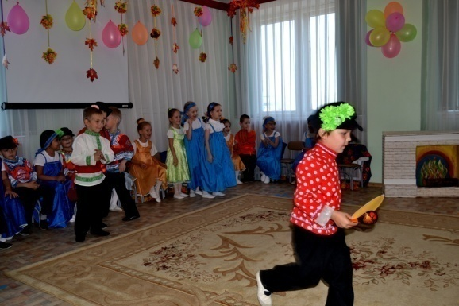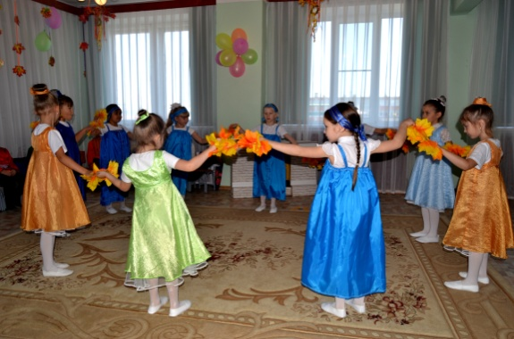
«ДУДОЧКА»
Ход занятия
Музыкальный руководитель. Расскажу я вам сегодня русскую народную сказку «Серебряное блюдечко и наливное яблочко».
(Рассказ музыкального руководителя сопровождает тихая музыка из мультфильма «Кувшинчик и дудочка».)
Жили-были старик со старухой. У них было три дочери. Старшие сестры – белоручки, ленивицы, а Машенька с утра до вечера всё с работой: и дома, и в поле, и в огороде. Вот собрался мужик везти сено на ярмарку.
(Звучит русская народная мелодия песни «Из-за леса, из-за гор» в исполнении оркестра русских народных инструментов.)
Обещает дочерям гостинцев купить. «А тебе что купить, Машенька?» – спрашивает.
«А мне купи, родимый батюшка, наливное яблочко да серебряное блюдечко».
Был на ярмарке, сено продал, гостинцев купил. Одной дочери шёлку синего, другой бархату алого. А Машеньке – блюдечко да наливное яблочко.
(Звучит русская народная мелодия «У меня ли во садочке».)
Машенька села в уголок горницы, покатила наливное яблочко по серебряному блюдечку, сама поёт-приговаривает:
– Катись, катись, яблочко наливное, по серебряному блюдечку, покажи мне города и поля, покажи мне леса и моря, покажи мне гор высоту и небес красоту, всю родимую Русь-матушку. Вдруг раздался звон серебряный...
(Звучит русская плясовая «Смоленский гусачок».)
Вся горница светом залилась, а на блюдечке все города видны, все луга видны, ясно солнышко за светлым месяцем катится, звёзды в хоровод собираются. Загляделись сестры, а самих зависть берёт. Стали думать и гадать, как выманить у Машеньки блюдечко с яблочком. Пошли сестры в лес по ягоды. Схватили они палку суковатую, убили Машеньку, под берёзкой закопали, а блюдечко с яблочком себе взяли.
В ту пору искал пастушок в лесу овечку, видит – белая берёзонька стоит, под берёзонькой бугорок нарыт. Посреди цветок тростник растёт. Пастушок молодой срезал тростинку, сделал дудочку. Не успел дудочку к губам поднести, а дудочка сама играет.
(Звучит русская народная мелодия «Пастушок играет на рожке». Затем пастушок проводит русскую народную игру «Пастух и стадо».
После игры музыкальный руководитель продолжает рассказывать сказку.)
А дудочка всё играет и приговаривает:
Играй, играй, дудочка,
Играй, тростниковая,
Меня, бедную, загубили,
Молодую убили
За серебряное блюдечко,
За наливное яблочко!
Испугался пастушок, побежал в деревню, людям рассказал. Прибежал тут и Машенькин отец. Привёл их пастушок в лесок. Разрыли бугорок, а там Машенька лежит. Мёртвая, да краше живой: на щеках румянец горит, будто девушка спит. А дудочка играет-приговаривает:
Играй, играй, дудочка,
Играй, тростниковая,
Достань, батюшка,
Хрустальной воды
Из колодца царского.
Лишь спрыснул старик Марьюшку живой водой, тотчас стала она живой. Люди сбежались, порадовались... Ну и был пир на весь мир: так играли, что звезды с неба пали, так танцевали, что полы поломали.
Дети водят хоровод «Во поле берёзка стояла», пастушок играет на дудочке. Затем дети рассматривают инструмент – дудочку – и с помощью взрослых вырезают себе дудочки из заранее приготовленного трубчатого сухоцвета.

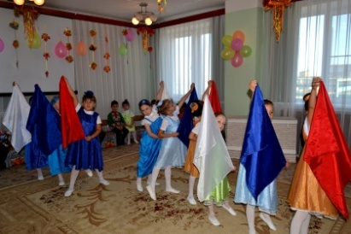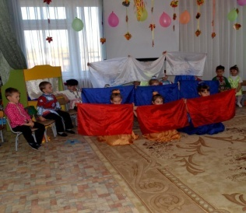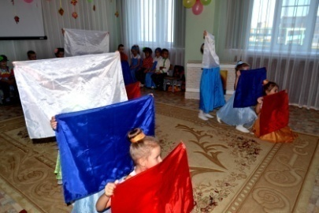

НАРЯД РУССКИХ КРЕСТЬЯН

Ц е л и : приобщать детей к культуре русского народа; знакомить детей с нарядами русского крестьянства; воспитывать патриотические чувства к русским традициям.
О б о р у д о в а н и е : иллюстрации крестьянских нарядов, шаб-лоны крестьянских нарядов для росписи, карандаши, краски.

Ход занятия
I. Основная часть занятия.
– Скажите, ребята, какой был любимый цвет русского крестьянина. (синий, васильковый.)
– Почему? Подумайте.
Дети вспоминают цвета Государственного флага РФ.
Поэтому для особого торжественного случая женщины шили себе и своим близким праздничную одежду, используя материю синих оттенков. Небогато жили русские крестьяне, но всё же для большого праздника в каждом доме всегда был заготовлен наряд.
Показ иллюстраций крестьянских нарядов (желательно, если будут эти наряды в готовом изделии).
Васильковая рубаха-косоворотка была у каждого русского парня. Это такая рубашка, которая надевается через голову и застёгивается с боку на несколько пуговиц.
Васильковый сарафан для девушек – это удлинённое платье, книзу расклешённое в виде колокольчика, без рукава, на тонких бретельках, расшитое различными узорами.
II. Практическая часть.
Раздать детям готовые вырезанные шаблоны из картона и предложить разукрасить, расписать наряды:
• рубаху с застежкой на боку, воротник-стойка, пояс;
• сарафан с карманами, украшенный вышивкой (узором), используя основной васильковый цвет.
III. Подведение итогов занятия.
Организовать выставку крестьянских нарядов.
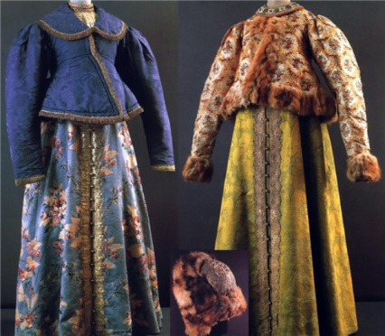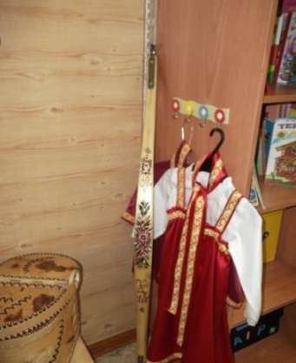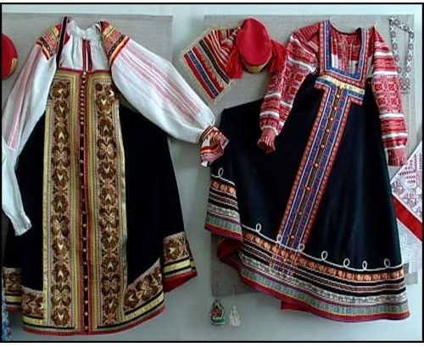

Песня – душа народа
Ход занятия
Музыкальный руководитель. А расскажу я вам сегодня сказку про ловкого солдата.
Царь проверял однажды караулы и увидел, что один солдат-то вроде спит.
– Спишь? – спрашивает царь.
– Никак нет, – отвечает солдат, – не сплю.
– А что же ты делаешь?
– Звёзды считаю.
– Ну, и много насчитал?
– Здесь тьма-тьмой. Здесь – семьдесят со мной, а здесь не успел обсчитать – вы помешали...
Попробуй, проверь этого солдата!..
А сколько на Руси песен? Их так же невозможно сосчитать, как сказочному герою – звёзды.
Всегда русский народ любил песню, весёлую и грустную. Она сопровождала людей во время труда и праздника, помогала работать и отдыхать.
Песню «Посев льна» женщины пели весной.
Уж я сеяла, сеяла ленок.
Я сеяла, приговаривала,
Чеботами приколачивала:
«Ты удайся, удайся, ленок!
Ты удайся, мой беленький ленок!
Ты мой лен!
Белый лен!
А какие русские народные песни вы помните, где мать учила дочек, как нужно сеять, полоть или прясть пряжу?
(Дети вспоминают русские народные песни, ранее изученные. Песни «Пряха», «Дуня-тонкопряха» исполняют с инсценированием.)
Музыкальный руководитель. Русский народ берег родную землю и воспевал её красоту в песнях и сказаниях. С нежностью обращались к рябинушке кудрявой, реченьке быстрой, берёзке белой, травушке шелковой.
(Дети читают стихи.)
1-й ребенок. Ты, рябинушка раскудрявая,
Ты когда взошла?
Когда выросла?
2-й ребенок. Я весной взошла,
Летом выросла.
По зорям цвела,
Солнцем вызрела.
(Звучит куплет русской народной песни «Ты рябина ли, рябинушка».)
3-й ребенок. Ой, ты , Волга, Волга-реченька!
Ой, река ли ты, красавица!
По лугам ты льёшься – стелешься,
По пескам бежишь – торопишься.
(Звучит запись русской народной песни «Вниз по Волге-реке» в исполнении Л. Руслановой.)
4-й ребенок. Берёза, моя берёзонька!
Берёза, моя белая,
Берёза раскудрявая.
5-й ребенок. Стоишь ты, берёзонька,
Посередь долинушки.
На тебе, берёзонька,
Листья зелёные,
Под тобой, берёзонька,
Трава шёлковая.
6-й ребенок. Близ тебя, берёзонька,
Красны девицы
Венки плетут.
Музыкальный руководитель. Какую русскую народную песню о берёзке вы знаете?
(Дети отвечают.)
Музыкальный руководитель. О берёзке много песен создал русский народ, потому что это дерево очень любимо всеми.
Соберутся девушки на полянке и водят вокруг берёзки хоровод.
Дети водят хоровод под русскую народную песню «Во поле берёза стояла».

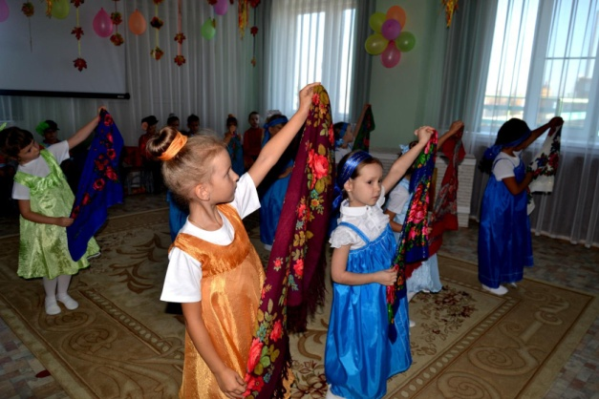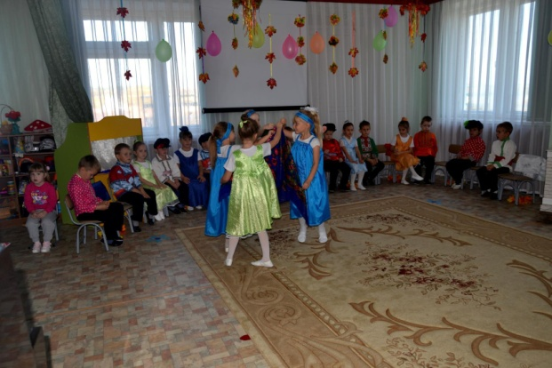

Плясовая песня
Ход занятия
Музыкальный руководитель поет частушку:
Я пойду да разойдуся
По зеленой по траве.
Заиграли гармонисты –
Все волнуется во мне.
В этой задорной частушке отразилась вся любовь русского человека к весёлой плясовой песне. Темы этих песен – самые разные. Но о чём бы в них ни рассказывалось, всегда всё заканчивается благополучно.
Дети слушают русскую народную песню «По улице мостовой».
Музыкальный руководитель. Это весёлая, радостная песня. Почему?
(Дети отвечают.)
Музыкальный руководитель. Да, потому что в песне заканчивается всё хорошо. Она создаёт бодрое настроение, заряжает энергией. Плясовые песни исполняются под гармошку или другие народные инструменты.
Дети исполняют русскую народную песню «Как у наших у ворот» с использованием шумовых инструментов: бубна, ложек, трещоток и т. д.
Музыкальный руководитель. Я буду пропевать вам несколько строк из плясовой песни, а вы вспомните другую русскую народную песню на эту же тему.
По улице мостовой
Шла девица за водой,
Шла девица за водой,
За холодной, ключевой.
Шла девица за водой,
За ней парень молодой,
Кричит: «Девица, постой!
Веселей идти с тобой».
(Дети исполняют хоровод «Пошла млада за водой».)
Музыкальный руководитель. А вот эти слова?
Уж как я ль свою коровушку люблю!
Уж как я ль-то ей крапивушки нарву:
Кушай вволюшку, коровушка моя,
Кушай досыта, коровушка моя!
(Инсценировка песни «Ой, вставала я ранёшенько».)
Музыкальный руководитель. Плясовые песни неразрывно связаны с русскими плясками, со свойственными им выдумкой и юмором. Народ любил приплясывать, исполняя такие песни.
Вспоминаем движения: «дробь», «припадания», «хлопушки», «верёвочки» и т. д.
У нас сегодня в гостях ансамбль «Веселушки» с русскими народными песнями: «Молода я, молода», «Варенька», «Параня».
Дети приплясывают и подпевают взрослым.

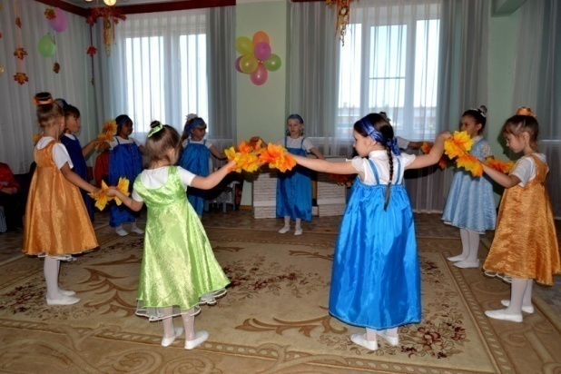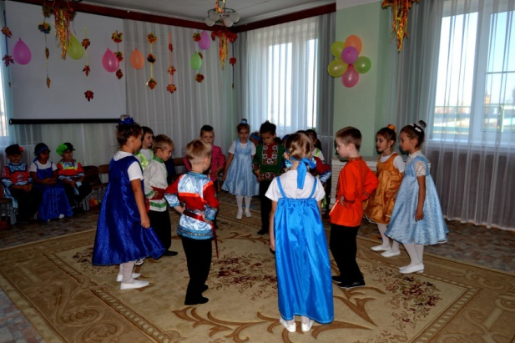
Хороводная песня
Ход занятия
Музыкальный руководитель. О чём рассказывается в лирических песнях? О судьбе каждого человека. О том, что его тревожит, волнует, о чем он мечтает. О чем же мечтает гepoй песни? О свободной, вольной жизни.
(Дети слушают в грамзаписи русскую народную песню «Ах, ты степь широкая».)
Музыкальный руководитель. А что дорого человеку в жизни?
Отчий дом, родные и близкие люди.
(Дети слушают в грамзаписи русскую народную песню «Степь да степь кругом».)
Музыкальный руководитель. А без чего человеку плохо, и вянет он, как «аленький цветочек без красного солнышка»? Без любви.
(Дети слушают русскую народную песню «То не ветер ветку клонит» в исполнении музыкального руководителя и воспитателя.)
Музыкальный руководитель. А как, жалея русскую женщину за её тяжёлую судьбу, народ в песнях обращался к ней, как её называл?
(Дети отвечают.)
Музыкальный руководитель. Лебёдушкой, утушкой, берёзонькой, яблонькой, рябинушкой, павушкой. И пелись эти песни неторопливо, неспешно, задумчиво, но внешне очень строго, ни одного лишнего жеста. А вот те песни, о которых я вам сегодня расскажу, наоборот, при исполнении сопровождаются самыми разнообразными движениями. Это хороводные и плясовые песни. Представьте себе долгий зимний вечер. В избе собрались девушки-подруженьки. Они занимаются рукоделием и тихо поют.
(Дети слушают русскую народную песню «Пряха».)
Музыкальный руководитель. Одна из девушек, задумавшись, посмотрела в окно.
А на окне такой узор, что глаз не отвести. Понравился узор всем. И одна из девушек перенесла его в своё кружево, другая украсила им рождественский пирог, а третья весной, когда стаял снег, повела этим узором подруг в хороводе.
Мы с вами тоже знаем некоторые узоры хоровода. Назовите их. (Дети отвечают. Музыкальный руководитель дополняет: «Змейка», «Плетень», «Капуста».)
Игра-хоровод «Змейка».
Музыкальный руководитель. Были и другие хороводы, когда юноши и девушки образовывали круг, а в нем разыгрывали песню, как маленький спектакль. Такой хоровод назывался игровым.
(Исполняется игровой хоровод «Во саду ли, в огороде».)
Музыкальный руководитель. А есть ещё магические, или трудовые хороводы. Они пришли к нам из тех далеких времен, когда люди еще верили в то, что солнце, дождь и ветер – живые существа. И для того чтобы силы природы помогли им вырастить хороший урожай, наши предки водили специальные хороводы, в которых изображали, как они охотятся или как растят лен, мак. Они верили, что только так можно получить хороший урожай.
(Дети исполняют обрядовый хоровод «Пахарь и жнецы».)
Музыкальный руководитель. Так как от солнца зависело, созреет урожай или погибнет, то его старались задобрить: вставали в круг и показывали, каким должен вырасти, например, мак.
Разучивание хоровода «Мак».

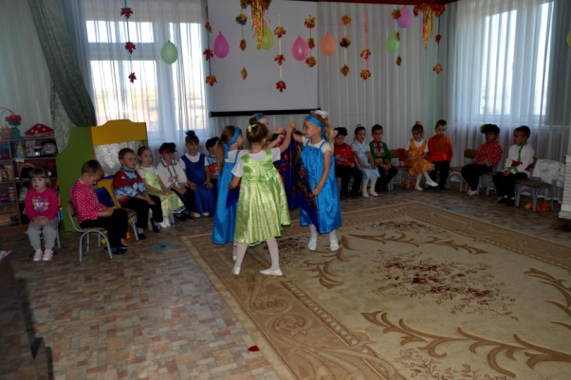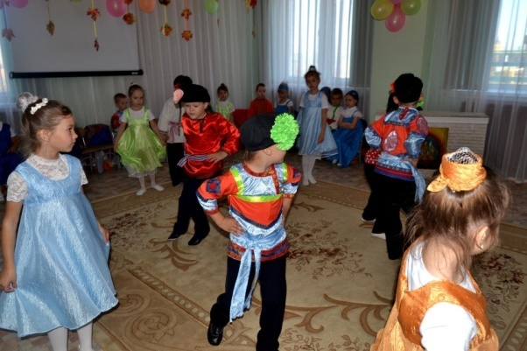

рождественнские посиделки

Ц е л и : продолжать знакомить детей с христианскими праздниками и традициями русского народа; дать представление о празднике Рождества Богородицы; воспитывать уважительное отношение к женщине, любовь к матери.
О б о р у д о в а н и е : кукла, большой лист бумаги (обои), яркий фломастер, фотографии с новорожденными, видеосюжеты «Какими мы были маленькими».
Ход занятия
I. Беседа.
– Ребята, скажите, сколько вам лет.
– Кто помнит и может нам рассказать, каким он был маленьким, что умел делать.
– Что вам рассказывали родители о вашем грудничковом возрасте? какие забавные и смешные истории про вас вы слышали от них? Кому приходилось нянчить малыша? Что вы при этом чувствовали? Конечно, любовь, радость, удовольствие, заботу.
Давайте покажем руками размер тела новорожденного малыша, и сравним его с ростом ребенка 6–8 лет. Посмотрите, это кукла Лиза. Какого она роста? (Совсем как новорождённый ребенок.)
Демонстрация куклы, завернутой в одеяло.
Мы будем передавать куклу друг другу поочерёдно из рук в руки. Давайте постараемся, чтобы малышка заснула. А для этого споём ей колыбельную: «Баю-бай, баю-бай, спи, моя радость, засыпай». Каждый из вас должен подобрать другое ласковое слово для малыша. Например: радость, кроха, малютка, счастье, солнце, рыбка и т. д.
На большой лист бумаги (обои), разложенный на полу, предложить лечь любому ребёнку по желанию, другие дети обводят его контур ярким фломастером. Затем положить рядом с контуром куклу и предложить сравнить.
В о с п и т а т е л ь. Вот такими маленькими рождаются дети.
– Кто вас родил? (Мама.)
На Руси 21 сентября отмечался праздник мам, праздник женщин, родивших ребенка. В этот день молодые мамы с детьми и женщины, которые помогали родиться ребенку, собирались в просторной избе и пекли пироги, варили кашу – праздновали этот день.
Послушайте поговорку: «Каша на ложке, а молодец на ножке».
Дети за день до занятия приносят свои фотографии из альбомов «Наш малыш», «С новорожденным», «Здравствуй, малыш!» и оформляют выставку в группе.
Просмотр фотографий новорожденных с комментариями воспитателя и детей (дети очень любят рассказывать о себе и о своих родителях).

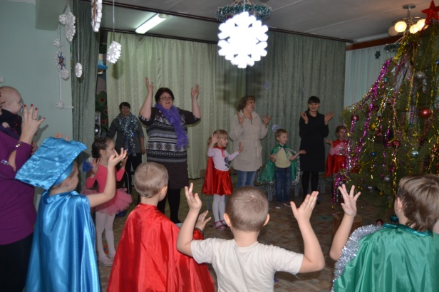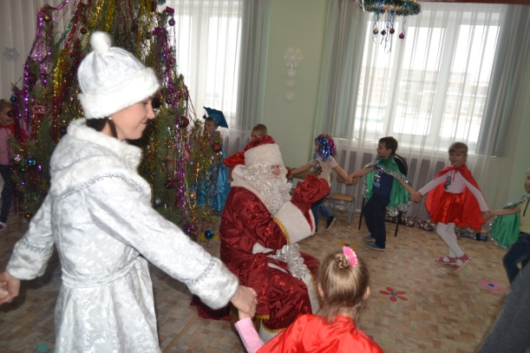

МАСЛЕНИЦА

Ц е л и: приобщать детей к культурно-историческим праздникам; воспитывать интерес к событиям культурно-исторического календаря; воспитывать заботливое, уважительное и предельно внимательное отношение к русской культуре, а также к культуре любого народа.
О б о р у д о в а н и е : посуда для чаепития, блины.

Ход занятия
I. Основная часть занятия.
– Ребята, а вы знаете, какой самый любимый и веселый праздник на Руси? (дети называют.)
Масленица. Этим праздником провожают зиму и встречают весну. Праздник отмечали всю неделю. Всю неделю люди пекли блины, пироги, пирожки, калачи, другие лакомства – тесто замешивали на масле и яйцах. Зазывали к себе гостей, угощали их и себе в еде не отказывали, подавали к столу мёд. Такого широкого и продолжительного гуляния не было ни в одной стране. В масленицу раскрывалась вся душа и удаль русского народа.
Самой популярной забавой в дни масленицы считалось катание на санях. Царь Пётр I любил повеселиться на масленицу. Сани, запряженные 16 лошадьми, несли императора по снежным сугробам. А за ним на других санях следовали придворные. Потом двигались сотни саней, запряженных разным зверьём. Катались на санях, на тройках или с гор. Устраивались «санные гонки» на спор, под интерес. Отсюда и поговорка пошла «Выигрыш с проигрышем на одних санях ездят». Дети тоже играли, но правила другие: «проигравший» должен был ввозить санки в гору. Об этом и поговорка сложилась: «Любишь кататься – люби и саночки возить».
Палили пушки, сверкали фейерверки. Веселился и гулял русский народ от души.
На площадях для увеселения сооружались катальные горы, карусели, качели. Играли в веселые игры, шутили, звучала громкая музыка, пели песни, людей развлекали скоморохи, разыгрывали «штурм» снежного городка. Забавы устраивались в городах и сёлах по всей России.
Каждый день масленицы имел своё название:
Понедельник – «гостевой» – ходили друг к другу в гости;
Вторник – «заигрыши» – начинались катания на санях;
Среда – «лакомка» – пекли и ели вдоволь блины;
Четверг – «разгул» – можно пошуметь, развлечься, поиграть;
Пятница – «тёщины вечеринки» – ходили к тёще на блины;
Суббота – «золовкины посиделки» – навещали сестёр мужа;
Воскресенье – «прощёный день» – родственники и друзья ходили просить прощения за умышленные и случайные обиды, причиненные в текущем году, чтобы возобновить дружбу и любовь.
В воскресенье, последний день масленицы, в каждом доме старались съесть всё, что было настряпано за неделю. А остатками – блинами и другими яствами угощали бедных и нищих.
Основным лакомством на масленицу были блины, их ели с маслом, мёдом, икрой. Блин круглый, румяный, горячий похож на солнце. А солнцу всегда поклоняются все народы мира, ведь оно даёт пищу, свет и тепло.
Вынести блюдо с блинами, поделёнными на равные части.
Посмотрите, какие румяные и аппетитные блины испекли наши повара в честь масленицы. Видите, ребята, один блин разрезан на кусочки, а все вместе, если эти кусочки сложить, то получится целое солнышко. Так и мы сейчас с вами съедим по кусочку, и все вместе будем как одно большое, красивое, теплое солнышко, которое дарит людям свет, добро, любовь и тепло. Так издавна с блинами на Руси встречали весну.
II. Подведение итогов занятия.
– С каким праздником мы познакомились?
Масленица – зиму провожает, а весну встречает.
Прощай, зимушка!
Здравствуй, Весна-красавица!
Ребенок. Чиста небесная лазурь,
Теплей и ярче солнце стало;
Пора метелей злых и бурь
Опять надолго миновала. А. Плещеев

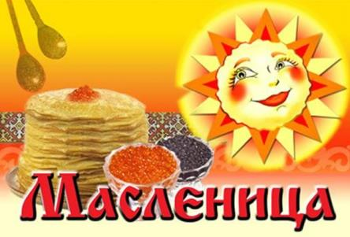
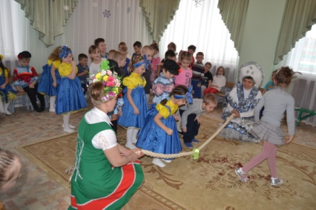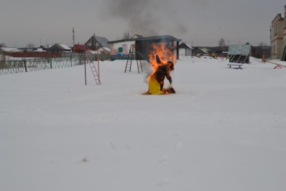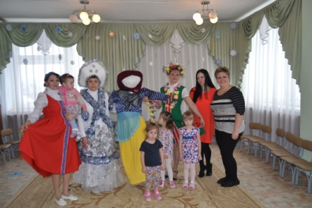

ВЕРБНОЕ ВОСКРЕСЕНЬЕ

Ц е л и: продолжать учить детей отыскивать причины народных праздников и определять их смысл; воспитывать у детей интерес к культурно-историческому прошлому.
О б о р у д о в а н и е : веточки вербы.
Ход занятия
I. Основная часть занятия.
В о с п и т а т е л ь. Ребята, посмотрите, какие красивые веточки я принесла на занятие. Что вы на них видите? (Они с пушистыми почками.) Как называются эти веточки, кто знает? (Верба.) А знаете ли вы, какой завтра праздник?
«Вербное воскресенье», он еще называется «Вход Господень в Иерусалим» (показ иллюстраций). Сейчас я расскажу вам удивительную историю. Слушайте...
В одном городе, недалеко от Иерусалима, жил Лазарь с двумя сестрами. Иисус Христос очень любил это семейство и часто был у них в доме. Внезапно Лазарь заболел. Сестры известили Иисуса Христа о болезни брата в надежде на его помощь. Но Христос с опозданием получил это известие и пришел, когда Лазарь уже умер. Тогда Христос отправился к пещере, где был замурован (похоронен) Лазарь. И, войдя в пещеру, Христос приблизился к Лазарю, прочитал молитву и громко воскликнул: «Лазарь, встань и иди вон!». Лазарь очнулся и встал. Все люди изумились этому чуду.
Воскрешение (оживление) Лазаря произошло в субботу и на следующий день в воскресенье Христос отправился в Иерусалим, где его с почестями встречал народ, приветствуя его, пальмовыми ветками, как принято было встречать царей и великих полководцев.
Но почему – «Вербное воскресенье» на Руси? Да потому, что на Руси пальмы не растут, и с давних времен появился обычай отмечать день «Вход Господень в Иерусалим» ветками вербы.
Посмотрите на эти веточки еще раз, возьмите каждый по веточке. Потрогайте пушистые почки, проведите ими по ладошке, по щеке, пощекочите носик, пахнут ли ваши веточки? Пахнут ли они весной?
Верба – первая из деревьев в наших краях пробуждается от зимнего оцепенения. Народ считает вербу чудодейственным растением. Освещенная в церкви верба охраняла дом от пожара, скот от хвори, а посевы – от града и болезней. Ну, теперь вы, ребята, поняли, почему этот праздник назван «Вербным воскресеньем»?
«Хворь в лес, а здоровье – в кости», – так лечили бабушки дедушек. И, казалось, это заклинание помогало: дедушка, покряхтев, поднимался и принимался за свои обычные дела по дому, по хозяйству.
Вербное воскресенье было тихим праздником. После этого воскресенья наступала Страстная неделя, в которой каждый день именуется «Великим». Например, «Великий понедельник», «Великий вторник» и т. д. до Пасхи.
– Давайте, ребята, поставим все веточки вербы в вазу.
Еще издавна крестьяне подметили, что вода, в которой стояла верба, долго сохранялась свежей. И мы тоже с вами понаблюдаем: долго ли наша вода останется свежей.
II. Заключительная часть занятия.
Дети слушают песню «Вербочки» в исполнении К. Орбакайте (фонограмма) и подпевают.

ПАСХА

Ц е л и: продолжать учить детей отыскивать причины народных праздников и определять их смысл; воспитывать интерес к культурно-историческому прошлому.
О б о р у д о в а н и е : сырые яйца, луковая шелуха, кастрюля.

Ход занятия
I. Основная часть занятия.
В о с п и т а т е л ь. Ребята, на этой неделе, в воскресенье, будет самый большой церковный праздник – Пасха. Недаром в народных поговорках существует выражение: «Эка Пасха – шире Рождества!»
Крестьянские поговорки, посвященные этому празднику, наполнены ликованием: «В светлое воскресение солнышко играет. Вешнее солнышко землю воскрешает».
Главным, обязательным предметом Пасхи стало крашеное яйцо. Люди одаривают друг друга красным яичком. А знаете почему? Я вам сейчас расскажу.
По одному преданию, однажды Мария Магдалина (показ иллюстрации), представ перед великим правителем, подарила ему красное яйцо с приветствием: «Христос воскрес». Это значило, возродился снова, ожил – воскрес. Скорлупа яичная означала всё неодушевлённое в природе, а внутри скорлупы, в её недрах возникала новая жизнь: это белок и желток. Красная же краска, цвета крови, означала жизнь человека. Вот почему люди на Пасху преподносят в дар друг другу красное яйцо, во имя продолжения счастливой жизни человеческой.
Непременным угощением в этот день являются пшеничный кулич и творожная «пасха». Раньше это было скромным питанием пустынников (пастухи в пустыне), в числе которых некоторое время довелось быть и Иисусу Христу. Пустынники обычно питались лепешками и овечьим сыром.
Пасха – это самый продолжительный праздник в году. Он длился целых 40 дней – это были пасхальные торжества. И каждый день пасхальный отмечался особым обрядом. И о каждом дне мы будем говорить позже. А сейчас давайте вернемся к первому воскресному дню Пасхи.
II. Практическая часть.
– Вспомните, какие же угощения готовили люди к празднику – красные яйца, пшеничные куличи, «пасхи». У каждого из вас по одному яйцу, и вы сами покрасите его, а вечером отнесете его домой. А красить мы будем луковой шелухой до золотисто-красного цвета (соблюдение техники безопасности). Раньше воскресенья нельзя есть крашеное яйцо. А в воскресенье, на Пасху, вы можете подарить кому-нибудь это яйцо, и вас обязательно угостят тоже. А можете и сами съесть его – как захотите. Принято поздравлять с праздником, угощать и говорить: «Христос Воскрес»; отвечают – «Воистину Воскрес».
III. Заключительная часть занятия.
Дети показывают друг другу расписанные яйца, делятся впечатлениями.
В о с п и т а т е л ь. Пасхальную неделю называют светлой.
Понедельник и вторник считались «купальными» – обливали и опрыскивали водой парней и девчат, проспавших, опоздавших на утренний молебен. (Можно предложить купание в бассейне, плескание водой из тазиков и ведер.)
Игры с водой: руками «рисуют» на воде, изображают волны, плескание и т. п.
– Какая вода бывает? (Дождевая, снеговая, речная, водопроводная.)
Среда называлась «градовой». Поговорка для этого дня гласила «В среду на Светлой неделе не работают, чтобы хлеб градом не побило». В поле никто не выходил – люди отдыхали. (Предложить детям поводить хороводы, попеть частушки на тему урожая.)
Четверг – Пасха усопших (умерших), поминовение умерших родственников. Поговорить с детьми, к кому из родственников дети вместе с родителями ходили в воскресенье на кладбище (на могилу). Что они знают об этих людях из рассказов близких или собственных воспоминаний.
Пятница – «прощёный день». В этот день родственники и друзья приходят друг к другу и приносят свои извинения, если они в ссоре.
– Что такое дружба? (Ответы детей.)
– Вспомните, какие произведения о дружбе мы с вами читали.
Вечером в пятницу рассказать немного о субботе – «Светлой седмице», юношеский день. Собиралась молодежь, ходили все вместе в гости, там им давали подарки – сладости. Гуляли большими компаниями, пели песни, водили хороводы, играли, парни мерялись силой, девчата состязались в плясках: кто лучше спляшет. Заканчивается Светлая неделя праздничным воскресеньем – Красной Горкой .

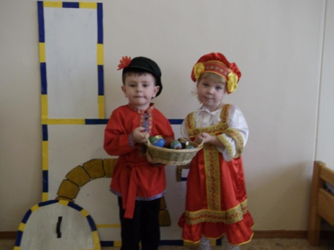

Итоговое интегрированное занятие

« Открывайте ворота, ярмарка идёт!»

Цель: сохранять национальные традиции, приобщать детей к истокам русской народной культуры, воспитывать у детей умение эстетически воспринимать произведения народного творчества, развивать умения и навыки исполнительской деятельности.
Задачи:
- познакомить детей с фольклорным наследием русского народа;
- познакомить со старинным бытом, существовавшим на Руси;
- познакомить с пословицами и поговорками;
- обогащать словарный запас детей разнообразными художественными эпитетами;
- познакомить с русскими народными инструментами;
- сделать платковую куклу.

Открытый показ развлечения:
«Открывайте ворота, ярмарка идёт! »

Ведущий: Вот опять наступила весна,

Снова праздник она принесла,
Праздник радостный, светлый и нежный,
Праздник всех дорогих наших женщин!
Чтоб сегодня вы все улыбались,
Ваши дети для вас постарались.
Поздравления наши примите,
Выступленье детей посмотрите!
Под весёлую музыку дети входят в зал и выстраиваются полукругом.
1 ребенок:
Весна, весна шагает по дворам
В лучах тепла и света.
Сегодня праздник наших мам,
И нам приятно это.
2 ребёнок:
Наш детский сад поздравить рад
Всех мам на всей планете.
«Спасибо!» — мамам говорят
И взрослые, и дети.
3 ребёнок:
Весенним солнышком согреты,
Бегут веселые ручьи.
От молодой весны приветы
Передают нам всем они.
4 ребёнок:
Уже морозы отступают,
Зиме конец уже пришел.
И там, в лесу, где снег растаял
Подснежник маленький расцвел.
5 ребёнок:
Все готово к празднику
Так чего ж мы ждем?
Мы веселой песенкой
Праздник наш начнем.
Песня « Мама»

6 ребёнок:
Нас сегодня утром рано
Звон капели разбудил,
Что такое? Это праздник!
Мамин праздник наступил!
7 ребёнок:
Сегодня праздник самый светлый,
Щебечут птицы по дворам.
Все гости празднично одеты.
8 марта – праздник мам!

8 ребёнок:
Мы поздравляем мам, сестрёнок,
Любимых бабушек своих,
Ну и, конечно же, девчонок, —
Подружек наших дорогих.
9 ребёнок:
Пусть звенят повсюду песни
Про любимых наших мам!
Мы за всё, за всё, родные,
Вместе: Говорим «спасибо» вам!

ПЕСНЯ «Песенка для мамы» дети садятся на стульчики.
Ребёнок:
Мы для мам стихи читали,
Песни пели и плясали.
Но подарочек для мам
Все же приготовить нужно нам.
Что же маме подарить,
Где подарок раздобыть?
РеБЁНОК:
Весна, весна на улице,
Солнце улыбается,
Ярмарки весенние
Повсюду открываются!
Под весёлую народную музыку выходят скоморохи
Ерема:
- Я – Ерема!
Фома:
- Я – Фома!
Вместе:
- Скоморохи мы!
Ерема:
- Уж как жили мы – два брата,
Я – Ерема,
Он – Фома,
Два удалых молодца.
Я, Ерема, что затеял,
То Фома и подхватил.
Я на ярмарку приехал –
И Фома мой прикатил!
Фома:
- Ярмарка искристая,
Ярмарка задорная
Кружится неистово,
Молодо и здорово!
Ерема:
- Программа обширная,
Весельем обильная,
Гостей не счесть,
Участников не перечесть!
Фома:
- Слушайте, люди добрые!
Сообщаю сей же час
Губернаторский указ!
(читает)
Чтоб было все как подобает!
Ярмарке – шуметь,
Горожанам – песни петь,
Силою богатырской меряться,
Торговать, меняться!
Веселью, шуткам быть!
Повелеваю ярмарку открыть!
Ерёма:
- А ну, честной народ, подходи смелей,
В танец становись, не робей!
Танец «КОРОБЕЙНИКИ - Круговая пляска» (р. н. п. «Ах. Ярмарка!»)

Дети встают к своим лоткам или с подносами и расхваливают свой товар:
1 ребенок:
Тары-бары, растабары,
Есть хорошие товары,
Не товар, а сущий клад,
Разбирайте нарасхват!
2 ребенок:
Вот орешки,
Хорошие орешки,
Вкусные, на меду,
Давай в шапку накладу!
3 ребенок:
Иголки не ломки,
Нитки, тесемки.
Румяна, помада!
Кому что надо?
4 ребёнок:
Продаю пирожки-булыжники!
Нет на земле пирожков полезней:
Излечивают зубы от любых болезней!
Куснешь разок такой пирожище —
Не то, что болезней — зубов не сыщешь!
5 ребёнок:
Набегайте, друзья-сударики!
Продаются лопнувшие воздушные шарики!
Купив, не раскаетесь — это точно —
Гарантируется абсолютная прочность!
Хоть иголкой коли, хоть жги огнем,
Они не лопнут уже нипочем!
6 ребёнок:
А вот ложки расписные,
Деревянные, музыкальные!
Хочешь – ими ешь,
Хочешь – играй,
Подходи, получай!
7 ребёнок:
Наши ложки известны на весь мир,
Наша ложка – русский сувенир.
8 ребенок:
Ложкари играть начну
Ноги сами в пляс пойдут!
От зари и до зари
Веселятся ложкари.
Выступление ложкарей (р. н. п. «Блиночки» минус)
Ведущий:
- Ложки, что ни говори, примечательные,
А ребята ложкари просто замечательные.
Фома:
- Ой, ребята, что-то слишком мы засиделись. Не сыграть ли нам в «Ловишки»?
Ерёма:
- Может лучше не в «Ловишки», а в «Гори, гори ясно»?
Ведущий:
- Ну что ж, давайте, ребята, в «Гори, гори ясно» играть,
Веселой игрою гостей развлекать!
Русская народная игра «Гори, гори ясно» ()
Ведущий:
- А сейчас шутка на полминутки,
Сейчас сценку посмотрите, да подумайте, решите!
Про кого такой рассказ, есть такие среди вас?
Ведущий:
Пришёл к подруженьке Иван.
Выходит Иван на середину зала и зовет Анюту.
Иван:
«Пойдём на ярмарку, Анюта!»
Выбегает Анюта в одной бигуди в руках веночек не доплетенный.
Анюта:
Ах, Ваня, как я занята,
Свободной нет минуты!
Иван:
Давай, тебе я помогу.
Анюта:
Что ж помоги, дружочек.
Скоси – ка травку на лугу,
А я сплету веночек.
Иван:
Тебе дровишек наколю,
Снесу охапку к печке. (Имитирует)
Анюта:
А я хоть челочку завью,
Пусть вьётся как колечки.
Иван:
Полил я сад и огород,
Полол с морковкой грядку.
Анюта:
А я хоть съела бутерброд,
Ну вот, сыта, в порядке.
Иван:
Принёс колодезной воды
Тебе я пару вёдер.
Анюта:
Ах, целый день у нас труды,
Ты что – то, Ваня, бледен.
Попей водички, мой дружок,
Пошли гулять, резвиться.
Вот зеленеет наш лужок,
Устала я трудиться.
Иван:
Пожалуй, я пойду домой,
Теперь не до гулянья.
Анюта:
Ну вот, опять скучать одной.
Дружочек, до свиданья!
Ведущий:
- Ребята, а у нас в группе есть такие мальчики-помощники? А девочки-хитрюшки? Наши ребята всегда помогают друг другу и стараются всё делать вместе, дружно. А ещё наши ребята умеют договариваться в трудных ситуациях. А как, мы вам сейчас покажем.

Танец « Мой платок узорный»

Ерёма: У кого же хмурый вид?
Снова музыка звучит.

Ребёнок:
Кому русские блины?
Так румяны и пышны.
Есть и с мёдом, и с икрой,
Со сметаной, бузиной.
С пылу и с жару,
Гривенник за пару.
Ведущий:
- Какие красивые блины, а как пахнут. Ребята, а кто вам дома печёт блины?
Дети:
- Бабушка.
Ведущий:
- Да, моя бабушка тоже печёт самые вкусные блины. А ведь сегодня праздник и у бабушек наших, давайте их поздравим.
1 ребёнок:
Бабушка – это сама доброта.
Там, где она - уют, чистота.
Бабушка – это волшебная сказка,
Мудрость, забота и нежная ласка.
2 ребёнок:
Я уважаю бабулю мою.
Ей помогаю я и не грублю.
С ней мне так тихо, спокойно всегда.
С бабушкой мне и беда не беда.
3 ребёнок:
Бабушка родная,
Милая моя,
Больше всех на свете
Я люблю тебя.
4 ребёнок:
По твоим морщинкам
Проведу рукой…
В целом свете нету
Бабушки такой.
5 ребёнок:
Никогда не буду
Огорчать тебя.
Только будь здоровой,
Бабушка моя.
6 ребёнок:
Есть много разных песенок
На свете обо всем,
А мы сейчас вам песенку
О бабушке споем!
Песня « Бабулечка»

Ведущий:
- А теперь я предлагаю поиграть с нашими бабушками в игру.
Игра «Напеки блинов»
2 команды, в каждой команде по бабушке. У бабушки кастрюлька с «тестом»(блинами, у ребёнка - сковорода. Бабушки "наливают тесто" (кладут блин на сковородку). Ребёнок несёт "блин" и выкладывает его на большое блюдо. Атрибут передаётся следующему участнику.
Ведущий:
- Молодцы, ребята, такие блины замечательные вместе с бабушками напекли. Ребята, а что же мы бабушкам подарим?
Фома:
Подходи, народ, не зевай,
Товар диковинный разбирай!
Ведущий:
- Что же это за товар такой? Ой, да это же пластинка! Эх, как моя бабушка любила под эту пластинку танцевать!
Танец « Ой душа моя гармошка»

Ерема:
Молодцы ребятки,
А у меня для вас загадки,
Отгадайте их скорей,
Станет сразу веселей!
Загадки про весну
Тает снежок,
Ожил лужок,
День прибывает.
Когда это бывает?
(Весной.)
Сиренью пахнет, небо ясно,
Трава нежна и зелена.
И в сарафане ярко-красном
Шагает по земле …
(Весна.)
Зеленоглаза, весела,
девица-красавица.
Нам в подарок принесла,
то что всем понравится:
зелень – листьям, нам – тепло,
Волшебство – чтоб все цвело.
Мамам праздник,
Кто она? Эта девица.
(Весна.)
Фома:
А где же девица весна?
Вы ее не видали? (нет)
Давайте ее позовем!
Повторяют за Фомой
Весна красна!
Тепло солнышко!
Приди скорей,
Согрей детей!
Под музыку выходит весна. Танцует с корзиночкой цветов.
Весна: Здравствуйте мои друзья!
Всех вас рада видеть я!
Знаю: ждут меня повсюду,
Всем на свете я нужна.
Приношу я радость людям,
И зовут меня - Весна!
На луга, поля, дубравы
Щедро лью тепло и свет,
Чтоб росли хлеба и травы,
А сады усыпал цвет.
Я танцую и пою,
Спойте песенку мою.
Песня «В каждый дом весна приходит»

Ерема: - Ну, Весна, как дела?
Весна: - У меня уборка.
Фома: - Для чего тебе метла?
Весна: - Снег мести с пригорка.
Ерема: - Для чего тебе ручьи?
Весна: - Мусор смыть с дорожек.
Фома: - Для чего тебе лучи?
Весна: - Для уборки тоже.
Все промою, просушу -
Вас играть я приглашу.
Игра « Коромысло»
Играют две команды по 5 человек.
Весна: - Поиграли от души, как ребята хороши!
Ведущий:
- А к нам на ярмарку богатыри пришли,
Танец нам весёлый принесли.
Чтоб для мам и бабушек танцевать,
С праздником весенним поздравлять.
Танец « Богатыри»
Весна:
Я принесла вам в этот день:
Тепло, любовь и ласку,
И этот день он на века, как будто бы из сказки.
Заявляю без прикрас, самый лучший он для нас!
Все старались не напрасно, все закончилось прекрасно!
До свидания говорю, всем конфеты вам дарю!
Весна дарит конфеты и уходит
Ведущий:
Ну, а теперь пришёл тот час,
Весёлый, звонкий, яркий!
Сейчас и бабушкам, и мамам
Вручаем мы подарки!
Дети вручают подарки, сделанные своими руками.
Пригласить детей и родителей посидеть у старинного самовара и попить чай с баранками.

Атрибуты:
1. Мини – музей «Русская изба».
2. Костюмы в фольклорном стиле для детей.
3. Костюм для педагога, вёдра, коромысла.
4. Народные музыкальные инструменты: ложки, балалайки, трещотки, гусли, бубен, дудочки.
5. Заготовки для изготовления платочных куколок по количеству детей.
6. Фонограммы народных мелодий.

